Утверждаю
__________________________
Управляющий Ардатовской Епархией
Его преосвященство Епископ
Ардатовский и Атяшевский
Вениамин

Программа развития Дубенского благочиния 2019-2028гг.
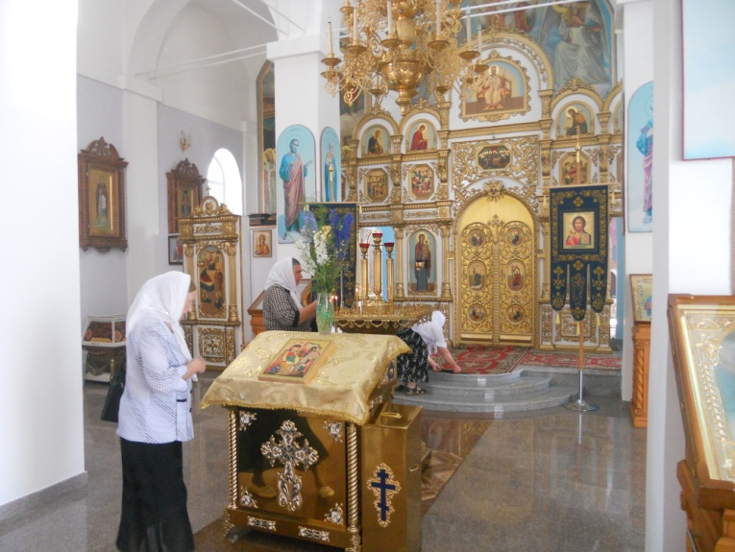

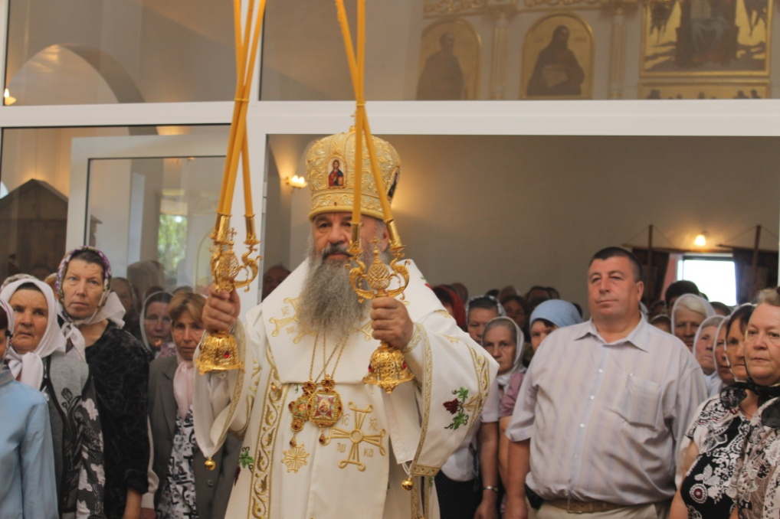
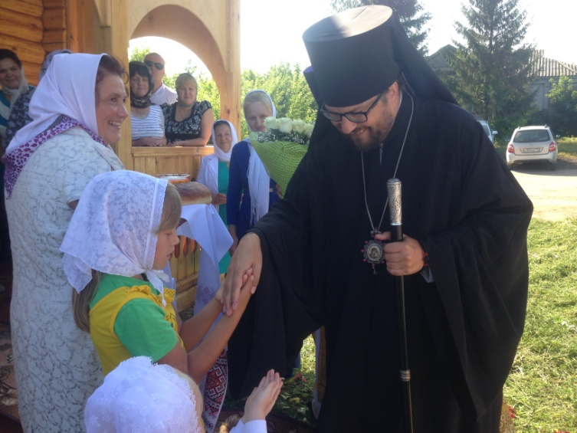

2019 г.
Цель - решение острых социальных, экономических, религиозных вопросов путем эффективного взаимодействия органов местного самоуправления, духовенства, бизнес сообщества и общественности, а именно:

- развитие традиционной российской духовности, культуры и нравственности как единственной идеологически-нравственной платформы ставшей пригодной основой для воспитания подрастающего поколения;
- развитие духовного образования населения и повышение уровня образования духовенства;
- воспитание патриотизма и гражданской ответственности населения;
- привлечение представителей бизнеса к восстановлению и строительству культурных учреждений;
- сотрудничество в проведении молодежной политики, включая духовно-нравственное воспитание, пропаганду здорового уровня жизни, содействие полноценному развитию личности молодых людей на уровне начальных и средних школ;
- сотрудничества в проведении демографической политики в сфере укрепления института семьи, защиты материнства и детства;
- борьба с асоциальными явлениями в обществе (наркомания, алкоголизм, табакокурение и т.п.)
- работа в информационной сфере, включая пропаганду духовно-нравственных ценностей и ведения здорового образа и нравственно ориентированного образа жизни;
- противодействие религиозному экстремизму и ксенофобии, деятельности религиозных и тоталитарных сект, тем самым обеспечивая стабильность общества, роста уровня образования и благосостояния.

Итоги осуществления программы:
- единая социальная и духовная политика, развитие социального партнерства между различными группами населения;
- формирование духовно-нравственных ценностей у детей и молодежи, укрепление патриотизма, создание опоры в жизни;
- повышение уровня жизни и социальной ответственности населения (преимущество духовного над материальным).

Основным инструментом взаимодействия власти, духовенства и бизнеса являются общественные советы.
Структура работы совета по развитию православной культуры Дубенского благочиния
Общественный совет по православной культуре при Дубенском Благочинии Ардатовской епархии сформированный 13.11.2018 г..
(периодичность сбора 1 раз в квартал)
Сформирован из представителей власти, бизнеса, духовенства всех уровней, в т.ч. входящих в состав советов при храмах благочиний.

1.Комиссия по духовному образованию (организация проведения уроков и внеклассных мероприятий в школе и т.п.)
4.Комиссия по финансовому обеспечению
3.Комиссия по социальной работе с населением (решение социальных проблем)
2.Комиссия по духовной культуре
(организация совместных мероприятий)

Общественные советы при храмах
Задачи: решение вопросов по развитию православной культуры на местном уровне, осуществление мероприятий и задач, поступающих от общественного совета благочиния (в т.ч. рабочих группы), предоставление информации об их выполнении и возникающих проблемах по данному направлению,
Выполнение функций совета и комиссий на местном уровне.

Сформированы из начальников и замов сельских администраций, священника, представителей местного бизнеса, директоров местных учебных заведений, активных представителей населения.
В случае невозможности присутствия на очередной встрече кого-либо из участников, обязательно наличие представителя/заместителя.

Основные мероприятия,
которые необходимо осуществить в рамках совместной работы:

- Организация проведения занятий по курсу православной культуры и воспитания в образовательных организациях учеников всех возрастных групп. Проведение профессиональной переподготовки учителей в рамках программы "Основы религиоведения и православной культуры: технологии и методики преподавания" (основной упор сделать на исходные понятия, заложенные в традиционных религиях).

В Дубенском районе насчитывается:
9 детских садов , в которых воспитываются 309 детей,
10 школ - 4 основных, 6 средних, в которых обучаются 913 учеников (1-4 кл. - 375, 5-9 кл. – 443, 10-11 кл. – 95 уч.)

Задача: организация проведения уроков по православной культуре в учреждениях дошкольного образования и школах с 1 по 11 класс.
В данных целях предлагается провести курсы по повышению квалификации учителей по ОПК, завучей по воспитательной работе, руководителей и воспитателей детских садов. Обучение будет проводиться на базе уже разработанного курса в ФГБОУ ВО «Национальный исследовательский Мордовский государственный университет им. Н.П. Огарева».

На начальном этапе предлагается обучить 20 преподавателей (перечень преподавателей представлены в приложении 1), что позволит охватить всех учащихся, из них более качественно преподать предмет ОПК для 391 учеников 1-4 классов, 6 сотрудников 3 крупных детских садов, 3-х директоров школ, 6 священнослужителей для оказания помощи и участия в проводимых занятиях.
Учителя начальных классов по основам православной культуры будут осуществлять преподавание в рамках уже существующей программы ОПК находящейся на утверждении в Министерстве образования РМ (рекомендации на литературу и учебные пособия).
Заведующие учебной частью по воспитательной работе, во взаимодействии с закрепленным за школой священнослужителем, будет осуществлять работу с педагогическим коллективом школы, с учениками всех классов (организация общешкольных мероприятий и внеклассных занятий, в том числе факультативных, основой всех мероприятий будет являться традиционная русская духовная культура), разъяснения родителям о важности духовного воспитания детей.
Обучение будет проводиться на базе уже разработанного курса в ФГБОУ ВО «Национальный исследовательский Мордовский государственный университет им. Н.П. Огарева». Стоимость обучения 10,5 тыс. руб. на 1 человека. Итого для обучения 35 человек необходимо 367,5 тыс. руб.
После проведения обучения учителей потребуется финансирование на организацию школьной библиотеки в размере 15 тыс. руб. на школу/детский сад. Итого 195 тыс. руб.
Итого затраты на организацию обучения и проведение уроков составят 562,5 тыс. руб.

Повышение квалификации по курсу «Теология» будет организовано дистанционно в зданиях школ/администраций районов. Совместно с заявленными преподавателями, которые по окончании курса получат диплом, будут проходить обучение главы администраций, РОНО, отдела культуры, директора школ, руководители школьных методических объединений учителей русского языка и литературы (гуманитарного цикла)

2-й этап – организация уроков для 5-11 классов и дополнительное обучение учителей будет осуществлены по мере разработки и утверждения программы и ее включение в учебный план Министерством образования.
Проведение уроков православной культуры в школах и детских садах
ФГБОУ ВО «Национальный исследовательский Мордовский государственный университет им. Н.П. Огарева»
Повышение квалификации педагогов по курсу православной культуры. Уже разработаны программы для учителей школ и педагогов дошкольного образования
Закрепление священников за школами и детскими садами для совместного проведения занятий и мероприятий
Воспитанники детских садов 309 чел.
Присутствие на уроках как «вольных слушателей» представителей администраций, учебных заведений, духовенства, бизнеса в рамках самообразования (без получения диплома)
Проведение уроков и мероприятий по православной культуре для всех возрастных групп
В рамках утверждаемой министерством образования программы для начальных классов
Разработка и утверждение учебной программы, преподавание уроков православной культуры в 5-11 классах школ.
Воспитатели дошкольных подготовительных групп.
Учителя по ОПК
Заведующие по ВС
9 детских садов
10 школ
Ученики школ
913чел.
1222 детей (12 % населения Дубенского района), в т.ч.
1 этап
Организация занятий ОПК в начальных классах и детских садах (с 2018г.)
ФГБОУ ВО «Национальный исследовательский Мордовский государственный университет им. Н.П. Огарева»
Дополнительное обучение с получением дипломов 3-х директоров крупных школ, 6 священнослужителей
Заведующие и по 1 воспитателю 3 детских садов в с. Дубенки (итого 6 человек)
Учителя по ОПК (18 учителей начальных классов). Заведующие по ВС(2 заместителей директоров по воспитательной работе)
- Проведение заместителями по воспитательной работе внеклассных культурных мероприятий направленных на воспитание духовно-нравственных ценностей. Все проводимые мероприятия должны содержать данную тематику.

Ученики начальных классов 375 чел.
Воспитанники детских садов309 чел.
Ученики с 5 по 11 классы 443чел.
10 школ
3 детских сада с. Дубенки
Закрепление священников за школами и детскими садами для совместного проведения занятий и мероприятий
Присутствие на уроках как «вольных слушателей» представителей администраций, учебных заведений, духовенства, бизнеса в рамках самообразования (без получения диплома)
Повышение квалификации педагогов по курсу православной культуры. Уже разработаны программы для учителей школ и педагогов дошкольного образования
- Проведение занятий в рамках утвержденного учебного плана для 4 классов
- Включение уроков ОПК в учебный план для 1-3 классов (1 час в неделю).
- Проведение занятий по православной культуре для воспитанников детских садов (старших возрастных групп)
711 детей
2 этап
Проведение уроков православной культуры с 5 по 11 класс (с 2019-2020 гг.)
Повышение квалификации педагогов по курсу православной культуры. Уже разработаны программы для учителей школ и педагогов дошкольного образования
ФГБОУ ВО «Национальный исследовательский Мордовский государственный университет им. Н.П. Огарева»
Учителя по ОПК (численность учителей будет определена исходя из утверждённой Министерством образования программы)
10 школ (в т.ч. 6 средних, 4 основных)
Ученики 10-11 классов
95 чел.
Присутствие на уроках как «вольных слушателей» представителей администраций, учебных заведений, духовенства, бизнеса в рамках самообразования (без получения диплома)
- Разработка программы обучения детей с 5 по 11 классы
- Утверждение программы на уровне Министерства образования
- Включение уроков ОПК в учебный план для 5-11 классов. (минимум 1 учебный час в неделю)

Ученики 5-9 классов
443 чел.
Ученики общих и средних школ 538 чел.
- Повышение уровня образования священнослужителей не ниже семинарии (в т.ч. на базе Саранской Духовной семинарии). Повышение их квалификации не реже 1 раз в 7 лет. Увеличение их числа до уровня 1 священник на 1000 человек населения, обеспечение взаимозаменяемости и кадрового резерва.
Уровень образования священнослужителей | количество, чел. | в т.ч. предпенсионного возраста
Высшее духовное образование | 1
Духовное училище | 5 | 1
Не имеющих духовное образование | 0
Общее число священнослужителей | 6

В настоящее время 5 из 6 священников не имеют высшего духовного образования. Из них 5 учатся в семинарии заочно, 1 предпенсионного возраста.
В Дубенском районе проживает 11300 тыс. чел., с учетом уменьшения численности населения, к 2028 г. прогнозируется численность в размере 9 тыс. чел. Соответственно, для более качественной работы с населением требуется увеличение числа священников до 9, плюс 1 священника (10% от общего числа) на кадровый резерв.

Необходимый штат священнослужителей по Дубенскому району - 10 человек.

Соответственно необходимо найти кандидатуры и обучить еще 4 священнослужителей. Учитывая текущий возраст священнослужителей, в скором будущем, необходимо найти замену еще 1 священнику, имеющим предпенсионный возраст, которые так же требуют обучение. Поиск кандидатур будет осуществляться совместно с Ардатовской Епархией.
5 священнослужителям необходимо повысить существующий уровень образования до высшего духовного путем заочного обучения
Обучение планируется произвести на базе Саранской Духовной семинарии. При этом, при условии финансирования обучения священнослужителей на уровне благочиния путем заключения трехсторонних договоров (учащийся-Епархия-Семинария), исключается возможность их направления после получения образования в храмы других Епархий Православной церкви.

Направление образования | Количество направляемых человек на обучение по годам |  |  |  |  |  |  |  |  |  |  | Итого
Направление образования | 2017 | 2018 | 2019 | 2020 | 2021 | 2022 | 2023 | 2024 | 2025 | 2026 | 2027 | Итого
Направление на очную форму обучения Богословско-Пастырского факультета |  |  | 1 | 1 | 1 | 1 | 1 |  |  |  |  | 5
Направление на заочное отделение | 3 | 2 |  |  |  |  |  |  |  |  |  | 5
Стоимость обучения, тыс. руб. (сумма может быть распределена по сроку обучения) | 360 | 240 | 1500 | 1500 | 1500 | 1500 | 1500 | 0 | 0 | 0 | 0 | 8100
Оплата обучения по годам | 90 | 150 | 450 | 750 | 960 | 1200 | 1500 | 1200 | 900 | 600 | 300 | 8100

Затраты на обучение

Расчет произведен исходя из стоимости заочного обучения – 30 тыс. руб. в год.
Срок заочного повышения уровня образования священнослужителей до высшего 4 года.

Расчет обучения новых священников на очной основе осуществлен исходя из стоимости 300 тыс. руб. в год (25 тыс. в мес.) на человека. Срок обучения 5 лет.

Итого общая стоимость затрат на обучение священников 12 360 тыс. руб. (в т.ч. 12 000 тыс. руб. на обучение новых священнослужителей и 360 тыс. руб. на обучение на заочном отделении существующих)

- Совместная организация и проведение (власть, духовенство, бизнес) культурных и социальных мероприятий.

- Вовлечение в продвижение духовной культуры и воспитания людей, небезразличных и лояльно относящихся к развитию православного общества, наиболее активных участников общества (не менее 20%) – руководителей предприятий и госучреждений, активистов, которые своим примером окажут влияние на духовно-нравственное состояние общества.

- Восстановление, сохранение и строительство культурных учреждений, в т.ч. храмов, как культурных сооружений.

Карта территории Дубенского района

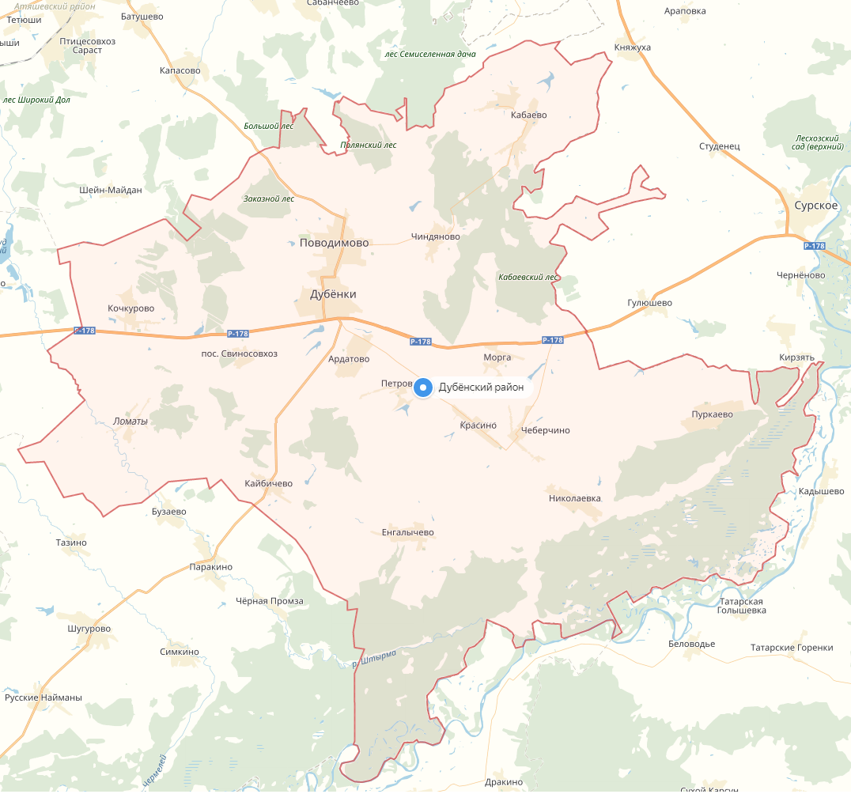

811чел чел.



2144чел.
412чел чел.
3280чел чел.
451чел.

1001чел чел.
452чел чел.
433челл чел.
392 чел чел.
326 чел чел. (мус.)
610чел чел.
483 чел чел.
344чел чел.
166чел чел.
344чел чел.
395 чел чел.

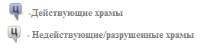

предлагается оставить центром по стратегии на 2027 г.

На территории Дубенского района действуют 11 храмов. Кроме того, расположено 2 недействующих храмов. Следует отметить неравномерность их распределения по плотности и охвату населения. Исходя из этого по стратегии развития к 2029 г. предлагается создать на базе существующих храмов центры в 6 населенных пунктах (выделены знаком  ). Остальные храмы предлагается оставить как приписные для поддержания текущего состояния.

Информация о расположении и состоянии храмов и затрат до 2029г. (тыс. руб.)
№ п/п | Наименование Храма | Численность населения на прилегающей территории, чел. | Информация о необходимости ремонта/ реконструкции/ консервации | Оценка затрат на ремонт/ реконструкцию/ консервацию
1 | Храм святителя Николая с.Дубенки | 3280 | Стены требуют роспись. установить водостоки и желоба над входами в храм и сделать водоотведение. Асфальтировать территорию храма или уложить брусчатку, установить иконостасы, отремонтировать сторожку , строительство дома священнику | 70 000
2 | Храм Казанской иконы Божией Матери в с. Чиндяново | 412 | Расписать храм | 20000
3 | Храм Святой Троицы в с. Пуркаево | 610 | Ремонт храма | 5 000
4 | Храм Рождества Пресвятой Богородицы в с. Поводимово | 2144 | требуют тротуарное покрытие и забор, укрепление фундамента, обшивка и утепление стен храма, роспись храма , дом священнику | 80 000
5 | Храм Покрова Пресвятой Богородицы в с. Кочкурово | 451 | ремонта не требует | 1 000
6 | Храм Архангела Михаила в с. Кабаево | 811 | требуется ремонт крыши, подъезд к храму асфальтом, благоустройство территории брусчаткой | 23 000
7 | Храм Святителя Николая в с.Морга | 401 | Требуется установка забора | 15 000
8 | Храм Святителя Николая в с.Ардатово | 1001 | Мелкий ремонт | 2 000
9 | Храм Казанской иконы Божьей Матери в с.Кайбичево | 166 | Консервация храма | 3 000
10 | Храм Казанской иконы Божьей Матери в с.Чеберчино | 360 | необходим ремонт и реставрация стен, колокольни, крыши. Необходима брусчатка на прилегающую территорию, установка забора | 50000
11 | Храм Михаила Архангела в с.Чеберчино |  | Консервация храма | 50000
12 | Храм Казанской иконы Божьей Матери в с.Николаевка | 344 | Необходима брусчатка на прилегающую территорию, установка забора, подключение отопления | 20 000
13 | Храм Владимирской иконы Божьей Матери п.Березовка | 433 | Установка забора, укладка территории брусчаткой, установка звонницы и покупка колоколов | 20 000
 | Итого | 11300 |  | 359000
Итого до 2029г. на ремонт, реконструкцию и консервацию храмов потребуется 359,0 млн. руб.

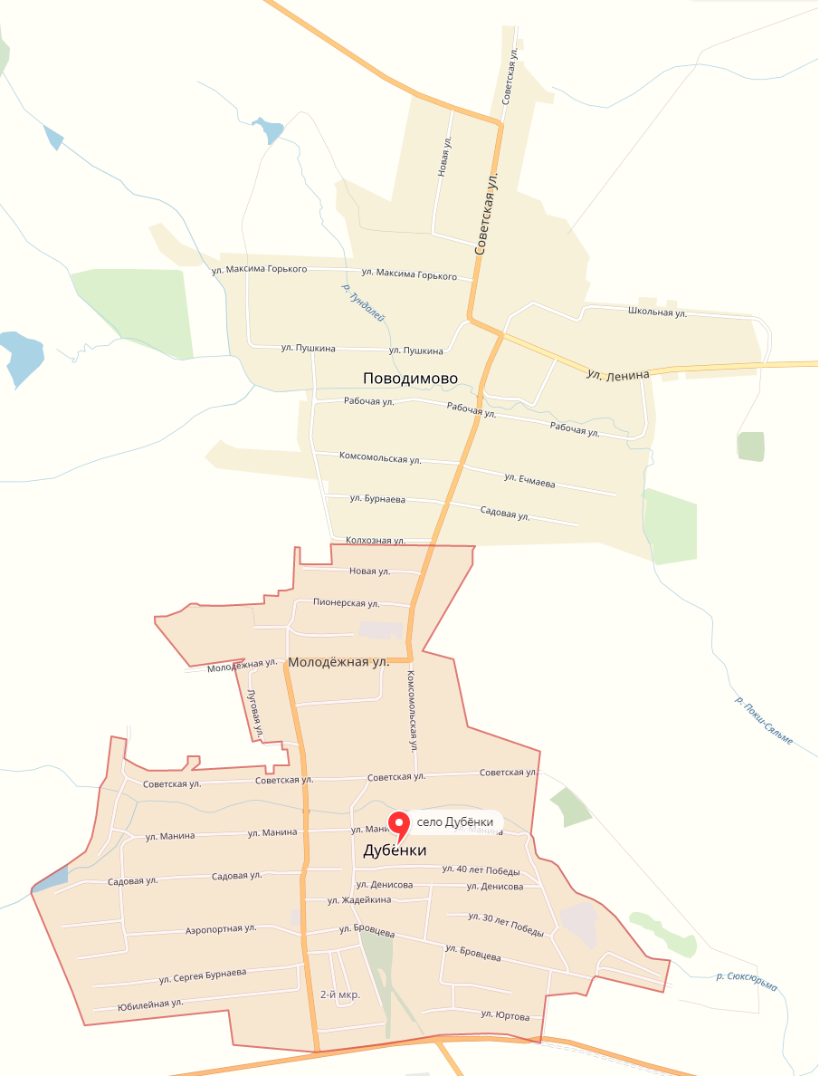
.
.
1000 чел
.1144 чел.
Исходя из критерия 1 священник на 1 тыс. чел., предлагается закрепление священников по территориальному признаку. При этом следует увеличить число священнослужителей с 1-го до 5-ти.
.1000 чел.
(выделено зелеными овалами)

1280
1000 чел.

Число и распределение священнослужителей.

В настоящее время Дубенское благочиние состоит из 6 священников. 1 священнослужитель находится в с.Дубенки остальные прикреплены к храмам в сельских поселениях.

Целесообразно установить стандарты к священнослужителям:

- 1 священник на 1000 чел. (священник со всеми должен быть знаком)
- Должен быть установлен кадровый резерв из расчета 10% от общей численности священнослужителей
- Священники должны иметь высшее духовное образование
- Священники должны проживать на закрепленной за ними территории.
- Обеспечение мобильности священников для посещения сел без храмов.
- Обеспечение жильем священников, не имеющих собственное место проживания.
- Социальные гарантии в части направления на лечение, в случае необходимости.

Исходя из этого предлагается:

- увеличить число священнослужителей до 10 человек.
- организовать обучение священнослужителей, не имеющих высшее образование, на базе Саранской Духовной семинарии, также поиска кандидатов для последующего обучения, проработать вопрос финансирования на местном уровне, в целях их возвращения после обучения назад в благочиние.
- четкое закрепление священнослужителей по территориям
- приобретение 1 единицу автотранспорта на районный округ (микроавтобус) – бюджет 1,3 млн. руб., затраты на бензин, ТО автотранспорта священников по 200 тыс. руб. в год на священника (16,7 тыс. руб. в мес.)
- финансирование найма/приобретения 1 квартиру, числящуюся в собственности Ардатовской епархии, для обеспечения жильем 5 новых священнослужителей. Общий бюджет 3 млн. руб. (3 млн. руб. квартира/дом)
- финансирование санаторного лечения священнослужителей из расчета 6 человек (священнослужитель с матушкой) человек в год (по 25 тыс. руб.)
- Установить уровень заработной платы, довольствия священнослужителя исходя из современных реалий - 25000 руб. для настоятеля и 20000 руб.- 2-й и 3-й священник на приходе, 15000 руб.– диакон, с поэтапным ростом до 35 000, 30 000 и 25 000 руб. к 2023г. соответственно.
- Предлагается установить бюджет в размере 6,1 млн. руб. на проведение социальных мероприятий по следующей градации:
- 2 500 тыс. руб. на Храм Святителя Николая с. Дубенки для осуществления районных мероприятий (Рождественская елка, Организация дня православной молодежи, День памяти воинов-афганцев, День православной книги, Пасха, День жен мироносиц, организация Престольного праздника, День славянской письменности Кирилла и Мефодия, Праздника Петра и Февронии, Организация дня пожилых людей, Дня единства, организация образовательных чтений, День Героев)
- 3 000 тыс. руб. в год на остальные 11 храмов района (по 25 тыс. руб. в месяц).
- участие в мероприятиях, организованных органами власти и муниципальными учреждениями.
- встреча с рабочими коллективами организаций Дубенского района.

Статьи расходов по Дубенскому Благочинию (тыс. руб.)

Статья расходов | 2019 | 2020 | 2021 | 2022 | 2023 | 2024 | 2025 | 2026 | 2027 | 2028 | Итого по статьям расходов
Организация обучения детей в школах | 562,5 |  |  |  |  |  |  |  |  |  | 562,50
Обучение священнослужителей | 690 | 750 | 960 | 1200 | 1500 | 1200 | 900 | 600 | 300 |  | 8 100,00
Расходы на ремонт/строительство/ реконструкцию храмов | 30 600 | 30 600 | 30 600 | 30 600 | 30 600 | 30 600 | 30 600 | 30 600 | 30 600 | 30 600 | 306 000,0
Расходы на консервацию храмов | 53 000 |  |  |  |  |  |  |  |  |  | 53 000,00
Расходы на приобретение жилья | 300 | 300 | 300 | 300 | 300 | 300 | 300 | 300 | 300 | 300 | 3 000,00
Обеспечение мобильности священнослужителей (расходы на бензин,автотранспорт) | 1200 | 1200 | 1200 | 1200 | 1400 | 1600 | 1600 | 1800 | 1800 | 2000 | 15 000,00
Социальная помощь священнослужителям | 150 | 150 | 150 | 150 | 150 | 150 | 150 | 150 | 150 | 150 | 1 500,00
Текущее содержание храмов (коммунальные услуги, расходы на богослужение, епархиальные взносы, выплата зарплаты штату храма и т.п.) | 11 820 | 11 820 | 11 820 | 11 820 | 11 820 | 11 820 | 11 820 | 11 820 | 11 820 | 11 820 | 118 200,0
Бюджет на культурные мероприятия, проводимых священнослужителями | 6100 | 6100 | 6100 | 6100 | 6100 | 6100 | 6100 | 6100 | 6100 | 6100 | 61 000,00
Итого | 104422,5 | 50920,0 | 51130,0 | 51 370,0 | 51870,0 | 51770,0 | 51470,0 | 51370,0 | 51070, 0 | 50 970,0 | 566362,5

